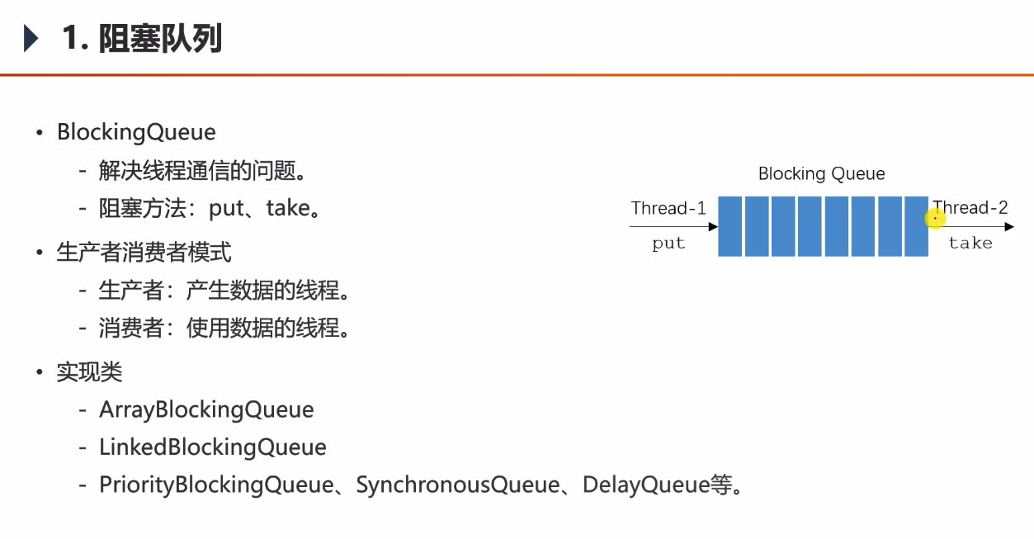

生产者与消费者线程共用一个阻塞队列，若没有阻塞队列的话，生产者可能会不管消费者的消费能力，一直生产，但消费者消费不了这么多，生产者会占用资源；也有可能消费者会不管生产者的生产能力，一直消费，但取到的东西都是null，也会占用资源

下图中两个线程共用一个BlockingQueue，通过queue.put()和queue.take()来生产和消费，将相应资源从阻塞队列中加入或取出

